Н.И. ИВАНОВА, О.Ю. ПЕКШЕВА, Н.В. ЧЕПУРЧЕНКО, А.П. ОБРЯДИНА, Н.В. ЗАЛЕССКИХ

ФГУН ННИИЭМ им. акад. И.Н. Блохиной,
ООО «НОП «Диагностические системы», Нижний Новгород

СОЗДАНИЕ РЕГИОНАЛЬНОЙ ПРОГРАММЫ ВНЕШНЕЙ ОЦЕНКИ КАЧЕСТВА ДИАГНОСТИКИ СИФИЛИСА В ПРИВОЛЖСКОМ ФЕДЕРАЛЬНОМ ОКРУГЕ

In 2004, the authors first developed and implemented a regional external quality assessment program (REQAP) for the diagnosis of syphilis in the Volga Federal District (VFD). Its objective is to improve the quality of studies in the clinical laboratories of AIDS prevention and control centers (AIDS PCC) using a cardiolipin antigen precipitation microtest and/or enzyme immunoassay (EIA) for the diagnosis of syphilis and to compare the reproducibility of results at the laboratories. The program includes a theoretical stage -the issues concerning different aspects of the diagnosis of syphilis and the variants of replies to them; a practical stage - to solve enciphered problems, to draw up protocols; and a final stage - to sum up the results of two former stages and to organize a seminar. Twenty laboratories (16 laboratories of VFD AIDS centers and 4 laboratories of other therapeutic-and-prophylactic institutions) implemented REQAP for the diagnosis of syphilis. This resulted in the creation of a normative base regulating the techniques of diagnostic studies and appropriate test systems; revealed the sources of errors in the interpretation of the results obtained by the Lewis test; showed the correct interpretation of the results of EIA; indicated shortcoming when working with guide materials. Intralaboratory monitoring could reveal the incomplete realization of the stated sensitivity of test systems in considerable numbers of laboratories of the district, and well as no skills in statistical data processing. It is concluded that the normative base of diagnostic studies should be additionally worked over, that the laboratories should obligatorily participate in the Federal external quality assessment system, and that intralaboratory monitoring should be done. Most participants of REQAP for the diagnosis of syphilis are ready to use a precipitation microtest and EIA.

В последние годы повсеместно на административных территориях Приволжского федерального округа (ПФО) и России в целом отмечается рост числа инфицированных ВИЧ гетеросексуальным путем. В 2000 г. доля гетеросексуального пути в общей структуре путей передачи ВИЧ-инфекции в ПФО составляла 3,7%, а в 2005 г. — 31,8% [1, 6].
Половой путь передачи является основным не только для ВИЧ-инфекции, но и для большого числа других инфекций. Несмотря на современные достижения в области диагностики и лечения таких заболеваний, сифилис остается наиболее распространенным среди них. Заболеваемость сифилисом в ПФО, начиная с 2000 г. регистрируется на уровне общероссийских показателей (рис. 1), в то же время на отдельных территориях ПФО она значительно их превосходит. Так, в 2004 г. заболеваемость сифилисом составила в ПФО 81,4 на 100 000 населения, в РФ — 79,2, а в Коми-Пермяцком АО — 194,2, в Пермской области — 131,9, Республике Марий Эл — 142,0, в Удмуртской Республике — 117,4. Общий путь передачи ВИЧ-инфекции и сифилиса может способствовать увеличению числа заболевших микст-инфекцией [2—4].
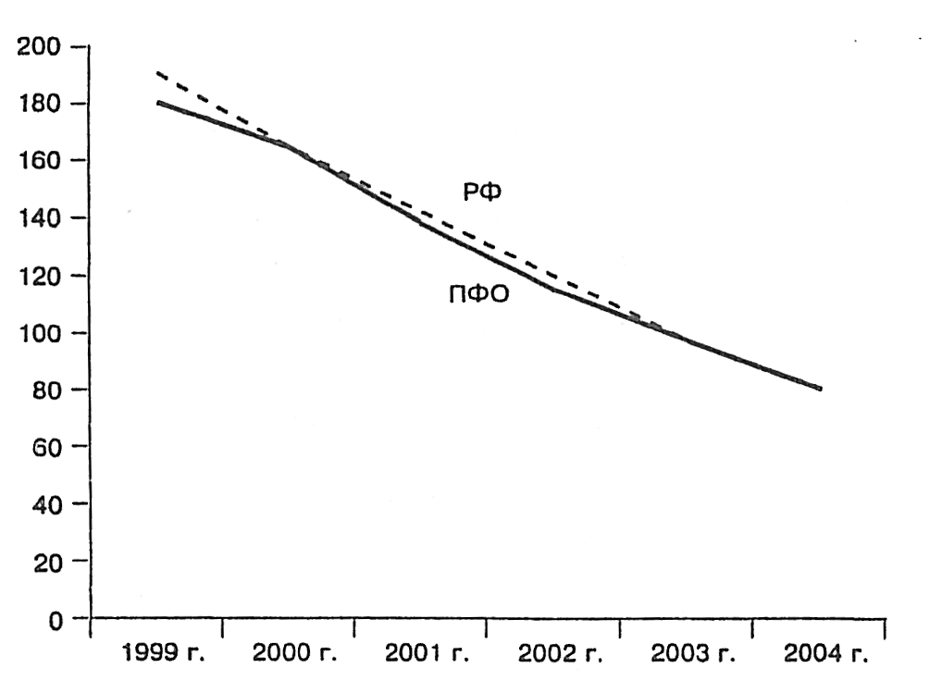

Рис.1. Заболеваемость сифилисом населения РФ и ПФО
в 1999-2004 гг. (на 100 000 населения)

Сложившаяся эпидемическая ситуация и замена в соответствии с приказом Минздравсоцразвития РФ № 87 от 26.03.01 "О совершенствовании серологической диагностики сифилиса" комплекса серологических реакций (КСР) для диагностики сифилиса на методы ИФА или РПГА до 2006 г. в качестве отборочных и подтверждающих тестов определяют необходимость внедрения контроля качества этих исследований.
В Российской Федерации существует единственная программа, созданная для оказания помощи клинико-диагностическим лабораториям в обеспечении качества выполняемых исследований, — Федеральная система внешней оценки качества (ФСВОК) [5]. В перечне исследований, качество которых может быть оценено, ФСВОК предлагает серодиагностику сифилиса методами ИФА, КСР, РИТ, РИФ, РПГА. К сожалению, в ряде лабораторий центров СПИДа округа данные исследования проводятся в течение многих лет без использования надежных показателей качества. В некоторых лабораториях центров по профилактике и борьбе со СПИДом (ПБ СПИД) диагностика сифилиса не осуществляется.
Наличие высокочувствительных диагностических тест-систем для выявления антител классов IgM и IgG к Treponema pallidum методом ИФА позволяет при необходимости ввести в спектр лабораторных исследований всех центров ПБ СПИД исследование сыворотки крови ВИЧ-инфицированных на сифилис.
Проведение региональной программы внешней оценки качества. Качество диагностических исследований во многом зависит от квалификации специалистов клинической лабораторной диагностики и качества применяемых тест-систем. Одним из приоритетных направлений деятельности Приволжского окружного центра ПБ СПИД является осуществление системы мер для повышения качества диагностических исследований в лабораториях территориальных центров округа. Ежегодное проведение региональной программы внешней оценки качества охватывало первоначально диагностику только ВИЧ-инфекции на этапах скрининга (ИФА) и верификации (иммуноблот). Поскольку наряду с диагностикой ВИЧ-инфекции в лабораториях центров ПБ СПИД проводятся исследования на СПИД-ассоциированные инфекции и инфекции, передающиеся половым путем, в последние годы был проведен внешний контроль качества исследований на вирусные гепатиты и сифилис. Это стало возможным в результате сотрудничества с отечественными производителями диагностических препаратов, которые заинтересованы в грамотном использовании своей продукции (ООО «НПО "Диагностические системы"», ЗАО "Вектор-Бест", ЗАО БТК "БИОСЕРВИС", "ИмБио").
В 2004 г. нами впервые была разработана и проведена региональная программа внешней оценки качества диагностики сифилиса, целью которой являются улучшение качества исследований в клинических лабораториях, использующих микрореакцию преципитации с кардиолипиновым антигеном и (или) ИФА для диагностики сифилиса, и сопоставление воспроизводимости результатов в лабораториях округа.
Материалы и методы. Специально разработанная региональная программа внешнего контроля качества по ПФО, включающая внешнюю оценку качества диагностики сифилиса и заключительный семинар "Итоги внешней оценки качества диагностики сифилиса", была направлена на решение следующих задач:
— внедрение рационального подхода в диагностике сифилиса с использованием тест-систем
производства ООО «НПО "Диагностические системы"»;
— повышение качества работы и технологического уровня исследований;
— выявление систематических и случайных ошибок при проведении контрольных тестовых заданий;
— оценку уровня квалификации сотрудников лабораторий.
В региональной программе внешней оценки качества диагностики сифилиса приняли участие 20 лабораторий: 16 лабораторий центров ПБ СПИД ПФО (Приволжский окружной центр по ПБ СПИД, Нижний Новгород; Республиканский центр ПБ СПИД и ИЗ Республики Башкортостан; Республиканский центр ПБ СПИД Минздрава Республики Марий Эл; Мордовский Республиканский центр ПБ СПИД и ИЗ; Республиканский центр ПБ СПИД и ИЗ Минздрава Республики Татарстан; Республиканский центр ПБ СПИД и ИЗ Республики Удмуртия; Республиканский центр ПБ СПИД и ИЗ Минздрава Чувашской Республики; Окружной консультативно-диагностический центр ПБ СПИД Коми-Пермяцкого АО; Кировский областной СПИД-ЦЕНТР; Областной центр ПБ СПИД и ИЗ, Нижний Новгород; Оренбургский областной центр ПБ СПИД и ИЗ; Центр ПБ СПИД и ИЗ, Пенза; Пермский областной центр ПБ СПИД и ИЗ; Областной центр ПБ СПИД и ИЗ, Самара; Саратовский областной центр ПБ СПИД и ИЗ; Ульяновский центр ПБ СПИД и ИЗ и 4 лаборатории других ЛПУ (Окружной КВД, Кудымкар; клиническая инфекционная больница № 2, Нижний Новгород; Нижегородский областной центр переливания крови; Областная больница для осужденных ИЗ 52/1 ГУИН Министерства юстиции РФ по Нижегородской области).
Составляющие программы.
I. Теоретический этап. Проведение тест-контроля, включающего 22 вопроса и варианты ответов к ним. Для выбора правильных вариантов необходимо знание приказа Минздравсоцразвития РФ № 87 и инструкций к тест-системам. Вопросы были разделены тематически на три группы: 1) № 1—3 — общая характеристика выполняемых в лаборатории исследований; 2) № 4—14 — вопросы по кардиолипиновому тесту; 3) № 15-22 — вопросы по ИФА (Приложение 1).
II. Практический этап. Участникам программы было предложено решить шифрованные задачи, включающие в себя контрольные и диагностические материалы производства ООО «НПО "Диагностические системы"»:
1) контрольную панель, состоящую из 8 лиофильно высушенных образцов сыворотки крови, содержащих и не содержащих антитела классов IgM и IgG к Т. pallidum;
2) тест-систему "ЛЮИС-ТЕСТ";
3) тест-систему "ИФА-АНТИ-ЛЮИС", выявляющую антитела классов IgM и IgG к Т. pallidum;
4) ВЛК — образец для контроля воспроизводимости исследований;
5) протокол проведения контрольных тестов.
Тест-системы каждого наименования принадлежали к одной серии.
Контрольные сыворотки были исследованы в референс-лаборатории, в качестве которой при проведении программы служила лаборатория Приволжского окружного центра ПБ СПИД. Полученные в ней результаты совпадали с результатами производителя — ООО «НПО "Диагностические системы"» и были взяты за образец при сравнении с данными, присланными из других ЛПУ (табл. 1).

Таблица 1.
Контрольная панель сывороток, содержащих и не содержащих антитела к антигенам Т. pallidum

№ сыворотки | Характеристика источников получения образцов сыворотки | Титр образца в реакции «ЛЮИС-ТЕСТ»  ООО НПО «Диагностические системы» |  | Коэффициент позитивности (ОПобр/ОПкрит) в  ИФА с тест-системой
№ сыворотки | Характеристика источников получения образцов сыворотки | Лаборатория ПОЦ СПИД | ОБТК ООО НПО «Диагностические системы» | ИФА-АНТИ-ЛЮИС ООО НПО «Диагностические системы» | Вектоантипаллидум-суммарные антитела «ЗАО «Вектор-Бест»
 |  |  |  | Лаборатория ПОЦ СПИД | ОБТК ООО НПО «Диагностические системы»
1 | Вторичный сифилис | 1/8 | 1/8 | 3,55 | 2,81 | 1,13
2 | То же | 1/8 | 1/8 | 4,13 | 3,65 | 1,64
3 | ″ ″ | 1/4 | 1/4 | > 7,86 | 10,62 | 7,54
4 | Первичный сифилис | 1/16 | 1/16 | > 7,86 | 10,37 | 7,86
5 | Здоровый донор | - |  | 0,03 | 0,04 | 0,12
6 | То же | - |  | 0,05 | 0,05 | 0,18
7 | ″ ″ | - |  | 0,15 | 0,07 | 0,19
8 | ″ ″ | - |  | 0,13 | 0,05 | 0,16

Результаты исследований контрольных тестов по сифилису заносились участниками в протокол и высылались по факсу или по почте.
При составлении сводных таблиц каждой лаборатории присваивался индивидуальный порядковый номер, который для соблюдения конфиденциальности сообщался только непосредственно данному ЛПУ — участнику программы.
III. Заключительный этап. Для участников программы и других заинтересованных специалистов был организован однодневный семинар, на котором рассматривались актуальные вопросы диагностики инфекционных заболеваний, подводились итоги проведения двух предыдущих этапов, давались рекомендации по устранению выявленных недочетов.

Собранные данные и их обсуждение. Теоретический этап
Тест-контроль, представляющий собой перечень вопросов, является документом, характеризующим теоретическую подготовку сотрудников лабораторий центров СПИД ПФО по сифилису. На вопросы тест-контроля прислали ответы все 20 участников программы. Вопросы тест-контроля были составлены таким образом, чтобы рассмотреть все наиболее важные моменты в диагностике сифилиса.
Первая группа (№ 1—3) охватывала вопросы по общей характеристике выполняемых в лабораториях исследований. Анализ знаний нормативной базы, необходимой для грамотной диагностики сифилиса, показал, что все участники программы руководствуются приказом Минздравсоцразвития РФ № 87 от 26.03.01 "О совершенствовании серологической диагностики сифилиса", однако 10% указали параллельно и утративший силу предыдущий приказ Минздрава СССР № 1161 от 02.09.85.
Только 45% участников посчитали действующим приказ Минздравсоцразвития РФ № 45 от 07.02.2000 "О системе мер по повышению качества клинических лабораторных исследований в учреждениях здравоохранения РФ". Именно в этом приказе вменяется в обязанность участие в мероприятиях ФСВОК для лабораторий учреждений здравоохранения всех форм собственности. Допускается участие лабораторий в других программах внешней оценки качества (в международных, коммерческих и региональных). В этом же приказе указывается и на обязательность проведения внутрилабораторного контроля. Полученные от участников программы данные показывают, что 40% лабораторий не участвуют в ФСВОК, а в 25% лабораторий не проводится и внутрилабораторный контроль.
Анализ раздела, посвященного методам исследований, используемым в лабораториях, позволяет отметить, что большинство участников программы готовы к работе методами, определенными приказом Минздравсоцразвития РФ № 87 взамен КСР: микрореакция преципитации с кардиолипиновым антигеном в сочетании с ИФА или РПГА в качестве отборочных и подтверждающих тестов. Из 3 лабораторий, в практике которых еще используется сегодня КСР, 2 применяют и метод ИФА, 1 — РПГА.
Вторая группа состояла из вопросов, касающихся особенностей проведения микрореакции преципитации с кардиолипиновым антигеном (№ 4—14). Вопросы № 4, 5 и 12 особых затруднений не вызывали, о чем свидетельствует количество верных ответов (90—100%). Наибольшее количество неполных ответов (15%) получено на вопросы № 6 и 13 о причинах ложноположительных реакций и источниках ошибок. В качестве правильных необходимо было отметить все перечисленные варианты. О том, что документация недостаточно внимательно изучается, свидетельствует анализ ответов на вопросы № 8, 10 и 11. В приведенных вариантах ответов к вопросу № 8 присутствует такой: "Перед анализом исследуемых образцов нужно провести контроль кардиолипинового реагента с положительным контрольным образцом и физиологическим раствором", что и является верным. Тем не менее, в качестве верного ответа 25% участников отмечают контроль только с положительным или только с отрицательным образцом. В ответах на вопрос № 10 о требованиях к контрольным и исследуемым сывороткам крови 25% респондентов не отметили необходимость выдержать их перед проведением анализа в течение 20—30 мин при температуре 22,0 ± 2,0°С. В вопросе № 11 об оптимальном температурном режиме при проведении микрореакции три возможных варианта ответов указывали на комнатную температуру, принятую в физике (18—20°С), определенную в инструкции к тест-системе (20—24°С) и указанную в приказе № 87 (23—28°С). В данном контексте оценивался как верный ответ выбор температуры, указанной в инструкции к тест-системе. К сожалению, многие руководствовались только приказом № 87. Такие ответы мы считали частично верными, поскольку температурный диапазон в приказе не исключает полностью таковой в инструкции.
Наибольшее количество ответов, расцененных нами как верные наполовину (80%), получено к вопросу № 7: "Что необходимо сделать перед использованием кардиолипинового реагента". Варианты ответов содержали информацию, данную в инструкции к тест-системе "Luis-test" в разделе "Способ применения" (п. 2) и в приказе № 87. Большинство респондентов отметили инструктивные указания и не отметили пункт, взятый из приказа (при выпадении кристаллов растворить их нагреванием в термостате или водяной бане до 56°С). При пользовании набором "Luis-test" разводить кардиолипиновый реагент не требуется.
Неожиданно много затруднений вызвал выбор правильных ответов на вопрос № 14 о противосвертывающих средствах при получении плазмы. Только 20% участников анкетирования дали правильный и полный ответ: такими средствами являются ЭДТА и трехзамещенный цитрат натрия. Физиологический раствор, гепарин, двухзамещенный цитрат натрия использовать нельзя.
Третья группа вопросов (№ 15—22) была посвящена особенностям проведения ИФА при диагностике сифилиса. Основные трудности вызвали ответы на вопросы № 15 и 16. Вероятно, эти вопросы были нами сформулированы недостаточно корректно. Так, на вопрос № 15 о длине волны, при которой измеряют оптическую плотность (ОП), 2 лаборатории дали ответ 492 нм, что верно только для тест-систем, содержащих в качестве хромогена (субстрата) ортофенилендиамин (ОФД). Хотя в приказе № 87 говорится об использовании именно этого субстрата, в настоящее время выпускаются тест-системы, в которых применяется не ОФД, опасный для здоровья, а тетраметилбензидин (ТМБ). Измерение ОП при использовании этого субстрата проводится при длине волны 450 нм или, что предпочтительнее, при двух длинах волн — 450 и 620 нм. Именно такой вариант измерения предусмотрен в инструкции, прилагаемой к тест-системе "ИФА-АНТИ-ЛЮИС" производства ООО «НПО "Диагностические системы"». В связи с этим указание в ответе одного варианта (492 или 620 нм)
расценивалось как неверный ответ. Не все участники тест-контроля правильно поняли смысл вопроса № 16 о повторном исследовании сыворотки для определения титра антител. Речь шла не о динамическом слежении изменения титра антител с использованием "парных сывороток", а о повторном исследовании исходного образца, давшего положительный результат, для определения титра антител в нем. Для этого используются тот же исходный образец и та же тест-система. Это четко обозначено в приказе № 87.
В вопросе № 18 мы подразумевали в качестве правильного ответа два варианта: "ОП находится в пределах серой зоны" и "Значение коэффициента позитивности находится в интервале 0,9—1,1". Оба варианта ответа отметили 60% участников. Однако мы расценили как верный ответ и выбор одного из возможных вариантов. На вопрос № 21 единичные участники опроса отметили лишь один из двух показателей, каковыми являются чувствительность и специфичность.

Практический этап
Протокол № 1 с данными по результатам исследования контрольных сывороток и образцов для внутрилабораторного контроля двумя методами (ИФА и микрореакция преципитации с кардиолипиновым антигеном) прислали 18 участников программы (табл. 2—4).

Таблица 2.
Результаты исследования контрольных сывороток с помощью
набора «ЛЮИС-ТЕСТ» лабораториями ЛПУ ПФО

№ ЛПУ участника | Номера контрольных сывороток
№ ЛПУ участника | 1 | 2 | 3 | 4 | 5,6,7,8
1 | 1:8 | 1:8 | 1:4 | 1:16 | Отриц.
2 | 1:4 | 1:4 | 1:4 | 1:8 | ″
3 | 1:8 | 1:8 | 1:4 | 1:16 | ″
4 | 1:8 | 1:4 | 1:2 | 1:16 | ″
5 | 1:4 | 1:8 | 1:8 | 1:8 | ″
6 | 1:32 | 1:32 | 1:8 | 1:32 | ″
8 | 1:16 | 1:16 | 1:8 | 1:16 | ″
9 | 1:8 | 1:16 | 1:4 | 1:16 | ″
10 | 4+(> 1:16) | 4+(> 1:16) | 3+(> 1:16) | 4+(> 1:16) | ″
11 | 1:4 | 1:8 | 1:8 | 1:16 | ″
12 | 1:4 | 1:8 | 1:4 | 1:16 | ″
14 | 1:16 | 1:8 | 1:8 | 1:32 | ″
15 | 1:8 | 1:8 | 1:16 | 1:16 | ″
16 | 1:4 | 1:2 | - | 1:8 | ″
17 | 1:16 | 1:16 | 1:32 | 1:32 | ″
18 | 1:8 | 1:8 | 1:4 | 1:16 | ″
Абс./% | 15/94 | 15/94 | 12/75 | 16/100 | 16/100
Примечание. ЛПУ - участники №7,13,19,20 протоколы не представили.

В табл. 2 приведены данные, внесенные в протоколы, по исследованию панели контрольных сывороток, содержащих и не содержащих антитела классов IgM и IgG к Т. pallidum, с использованием тест-системы "ЛЮИС-ТЕСТ". Помимо 2 участников, не сдавших протоколы, еще 2 участника не проводили постановку микрореакции. Таким образом, нами обработаны результаты, полученные из 16 лабораторий.
Сыворотки № 5, 6, 7 и 8 не содержали антитела к Т. pallidum и выявлялись при решении задачи как отрицательные у всех участников. Сыворотки № 1, 2, 3 и 4 содержали антитела к Т.pallidum и были выявлены как положительные, за исключением сыворотки № 3 в лаборатории №16.
Результаты по определению титра антител в позитивных сыворотках, совпавшие с полученными в референс-лаборатории, выделены в табл. 2 жирным шрифтом.

Таблица 3.
Результаты проведения ВЛК лабораториями ЛПУ ПФО

№ ЛПУ-участника | КП (min-max,  n=10) | Среднее арифметическое значение КП (n=10) | Среднее квадратичное отклонение | Коэффициент вариации V,% | Итог | Примечание
I | II | III | IV | V | VI | VII
1 | 1,020-1,130 | 1,074 | 0,0410 | 3,80 | +
2 | 0,217-0,237 | 0,225 | 0,0017 (0,0068) | 3,09 | -
3 | 0,945-1,093 | 1,014 | 0,0440 | 4,30 | +
4 | 0,679-0,820 | 0,760 | 0,0479 | 6,30 | -
5 | 1,810-1,970 | 1,910 | 0,0134 (0,0620) | 3,10 | +
6 | 0,660-0,760 | 0,710 | - (0,0337) | - (4,70) | - | Нет расчета
7 | 0,661-1,107 | 0,844 | 0,1371 (0,1180) | 0,16 (13,90) | - | Расчет неверный
8 | 0,660-0,700 | 0,700 | 0,0073 (0,0033) | 3,78 (4,70) | - | То же
9 | - (0,410-0,480) | - (0,435) | - (0,0230) | - (5,30) | - | Нет расчета
10 | 1,0-1,2 (2 пр.) | 1,100 |  |  | + | То же
11 | Результаты не представлены в протоколе
12 | 1,060-1,360 | 1,228 | 0,0333 (0,1070) | 11,70 (8,70) | + | Расчет неверный
13 | 1,390-1,640 | 1,550 | 0,1130 (0,0800) | 7,30 (5,20) | + | То же
14 | 1,110-1,250 | 1,190 | 0,0450 | 3,70 | +
15 | 0,710-0,900 | 0,809 | 0,0016 (0,0540) | 2,10 (6,70) | - | «
16 | 0,390-0,410 | 0,395 | 0,0015 (0,0070) | 1,30 (1,70) | - | «
17 | 0,670-0,740 | 0,700 | 0,0230 | 3,30 | -
18 | 0,700-0,900 | 0,800 | 0,0440 (0,0470) | 5,50 (5,90) | - | «

Таблица 4.
Результаты исследования контрольных сывороток с помощью набора «ИФА-АНТИ-ЛЮИС» лабораториями ЛПУ ПФО

№ ЛПУ-участника | КП |  |  |  |  |  |  |  | ОП крит.
№ ЛПУ-участника | 1 | 2 | 3 | 4 | 5 | 6 | 7 | 8 | ОП крит.
1 | 3,70 | 4,60 | > 7,90 | > 7,90 | 0,030 | 0,070 | 0,200 | 0,290 | 0,318
2 | 1,04 | 1,85 | 8,23 | 10,79 | 0,180 | 0,189 | 0,192 | 0,192 | 0,244
3 | 1,53 | 2,79 | 8,38 | 9,20 | -(0,179) | -(0,171) | -(0,179) | -(0,152) | 0,256
4 | 1,81 | 2,95 | 9,71 | 10,26 | 0,110 | 0,130 | 0,170 | 0,190 | 0,296
5 | 3,96 | 4,20 | 9,20 | 11,86 | 0,054 | 0,036 | 0,340 | 0,036 | 0,222
6 | 1,56 | 1,80 | 6,25 | 7,84 | 0,330 | 0,340 | 0,420 | 0,420 | 0,366
7 | 2,07 | 3,02 | 9,55 | 9,70 | 0,150 | 0,140 | 0,250 | 0,170 | 0,269
8 | 2,30 | 3,10 | 8,70 | 9,90 | 0,200 | 0,200 | 0,300 | 0,200 | 0,275
9 | 2,67 | 4,27 | 12,50 | 15,10 | 0,020 | 0,030 | 0,110 | 0,050 | 0,229
10 | 2,70 | 3,90 | 9,10 | 8,60 | 0,200 | 0,190 | 0,300 | 0,300 | 0,318
11 | 2,59 | 3,50 | 8,04 | 9,17 | -(0,030) | -(0,005) | -(0,140) | -(0,009) | - 0,213
12 | 1,3 (2,7) | 3,80 | 9,10 | 9,40 | 0,030 | 0,030 | 0,120 | 0,070 | 0,230
13 | 3,60 | 3,30 | 8,60 | 9,70 | 0,040 | 0,040 | 0,260 | 0,050 | 0,223
14 | 3,01 | 3,40 | 9,85 | 11,59 | 0,070 | 0,100 | 0,310 | 0,110 | 0,275
15 | -(2,17) | -(3,28) | -(9,86) | -(12,60) | -(0,290) | -(0,370) | -(0,820) | -(1,120) | 0,267
16 | 1,08 | 1,02 | 2,50 | 3,80 | 0,300 | 0,200 | 0,300 | 0,200 | 0,285
17 | 2,06 | 3,04 | 12,70 | 15,20 | 0,020 | 0,020 | 0,060 | 0,025 | 0,227
18 | 2,40 | 3,40 | 11,30 | 12,80 | -(0,040) | -(0,040) | -(0,120) | -(0,040) | 0,254
Абс./% | 18/100 | 18/100 | 18/100 | 18/100 | 18/100 | 18/100 | 18/100 | 17/94,4 | 0,213-0,318

Примечание. В столбцах указаны результаты, представленные в протоколах; в столбцах в скобках жирным шрифтом выделены значения тех же параметров, подсчитанные в референс-лаборатории.

Оценка результатов при постановке "ЛЮИС-ТЕСТА" является визуальной и имеет субъективный характер, так как зависит от опыта работы, остроты зрения врача-лаборанта, освещенности помещения. В связи с этим мы оценивали как правильный и результат, отклоняющийся от полученного в референс-лаборатории на одно разведение при титровании. Таким образом, если искомый титр антител в сыворотке составлял 1:8, то как правильные оценивались также результаты 1:4 и 1:16. В 2 лабораториях (№ 3 и 18) результаты "ЛЮИС-ТЕСТА" полностью совпали с результатами, полученными в референс-лаборатории: 1:8, 1:8, 1:4, 1:16. Лаборатории № 1, 9, 12 и 15 получили сходные данные с референс-лабораторией по 3 сывороткам. У 4 участников (№ 6, 10, 16 и 17) результаты титра антител во всех 4 сыворотках отличались от референтных на одно разведение. В остальных 6 лабораториях (№ 2, 4, 5, 8, 11 и 14) совпадение результатов с исходными данными наблюдалось только по 1 или по 2 сывороткам.
Лаборатория-участник № 10 представила результаты титрования контрольных сывороток в крестах. Исходя из того, что в инструкции к "ЛЮИС-ТЕСТУ" слабоположительной сыворотке (++) соответствует разведение 1:16, мы трактовали результаты как превышающие титр 1:16. Еще один участник (№ 15) определил титры сывороток и, несмотря на их различия, проставил у всех положительных сывороток результат ++++, а у всех отрицательных ++. Все эти неувязки подтверждают тот факт, что результаты микрореакции "ЛЮИС-ТЕСТА" необходимо оценивать только титром реагиновых антител в исследуемой пробе. Наибольшее затруднение при определении титра антител вызвала сыворотка № 3 с титром 1:4. Точно определили титр 5 лабораторий. При определении титра других сывороток количество участников, давших точные ответы, составляло от 6 (сыворотки № 1 и 2) до 9 (сыворотка № 4).
Таким образом, четко прослеживается взаимосвязь между величиной титра антител в сыворотке и верностью его определения: чем выше титр, тем больше точных ответов.
Из 18 участников программы, приславших протоколы решения контрольных заданий, результаты постановки внутрилабораторного контроля (ВЛК) предоставили 17. Образец для внутрилабораторного контроля представляет собой слабопозитивную сыворотку, поэтому основным условием получения правильного решения являлось достижение уровня чувствительности, заложенного в тест-системе. При соблюдении температурного и временного режимов постановки ИФА значения ОП ВЛК-образца превосходят значение критической ОП (ОП ВЛК-образца не менее ОП_{крит}). Показателем выполнения данного условия является коэффициент позитивности (КП) ОП ВЛК-образца / ОП_{крит}, который должен быть не менее 1 (рис. 2).

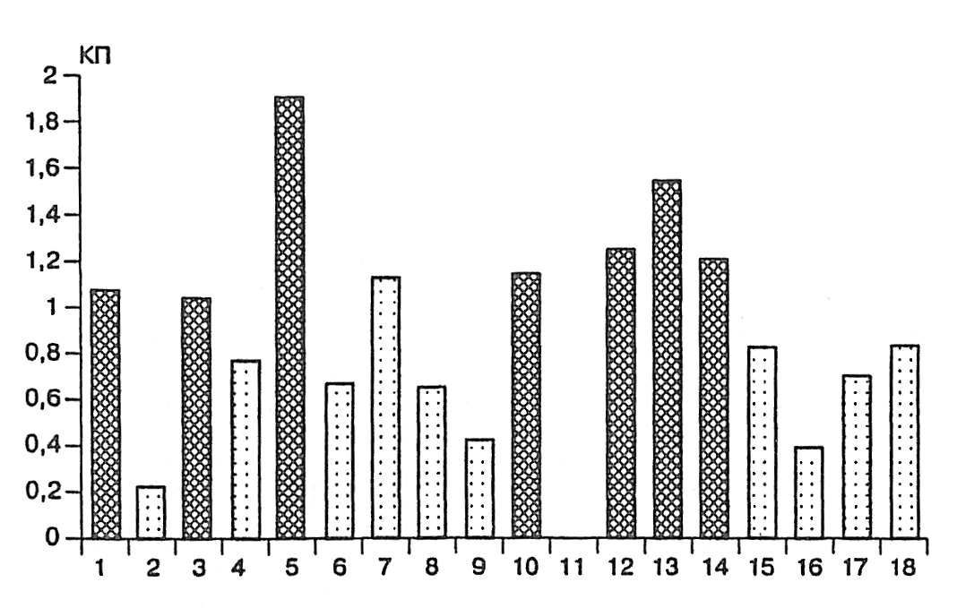
Рис.2. Коэффициенты позитивности ВЛК-образца.
Здесь и на рис.3: по оси абсцисс – номер лабораторий, по оси ординат - КП

КП был посчитан всеми участниками, за исключением лаборатории № 9. Его величина превышала 1 в 6 (35,3%) лабораториях. К сожалению, участник под № 10 внес в протокол только 2 значения ОП ВЛК, а не 10, как было задано. В связи с этим, несмотря на то, что КП этих проб был не менее 1, невозможно было сделать расчет, сопоставимый с данными других участников.
Вместе с тем ВЛК предназначен для оценки уровня профессиональной подготовки персонала лаборатории. Таким показателем является воспроизводимость, т. е. качество измерений, отражающее близость результатов измерений, выполняемых в различных условиях (в различное время, разными людьми, в разных местах). Математически величина случайной погрешности выражается среднеквадратическим отклонением и коэффициентом вариации (приложение № 2 к приказу Минздравсоцразвития РФ № 45 от 07.02.2000). Эти данные были представлены 14 лабораториями, причем не все справились с элементарными арифметическими действиями. Там, где результаты не подсчитаны или подсчитаны с ошибкой, в скобках проставлены правильные значения искомых величин (см. табл. 3).
Величина коэффициента вариации обратно пропорциональна квалификации лаборанта. Неудовлетворительным считался коэффициент вариации, превышающий 10%. В тех лабораториях, где чувствительность ИФА была достаточной для выявления ВЛК, коэффициент вариации составил 3,1—8,7%. В лабораториях, где ОП ВЛК не превышала величину ОП_{крит}, коэффициент вариации составил 1,3—12,1%.
При исследовании контрольных сывороток методом ИФА (см. табл. 4) справились с заданием большинство участников программы. Выявление положительных образцов (сыворотки № 1—4) не составило труда для всех 18 лабораторий. КП данных образцов имели близкие значения, несмотря на то, что исследования проводились в разных условиях и разными исполнителями. Исключение составляют участники под № 2 и 16. Значения КП для сывороток № 1 и 2, полученные ими, существенно отклонялись от числовых значений, определенных другими лабораториями, и незначительно превышали 1, находясь в серой зоне (0,9—1,1) (рис. 3).

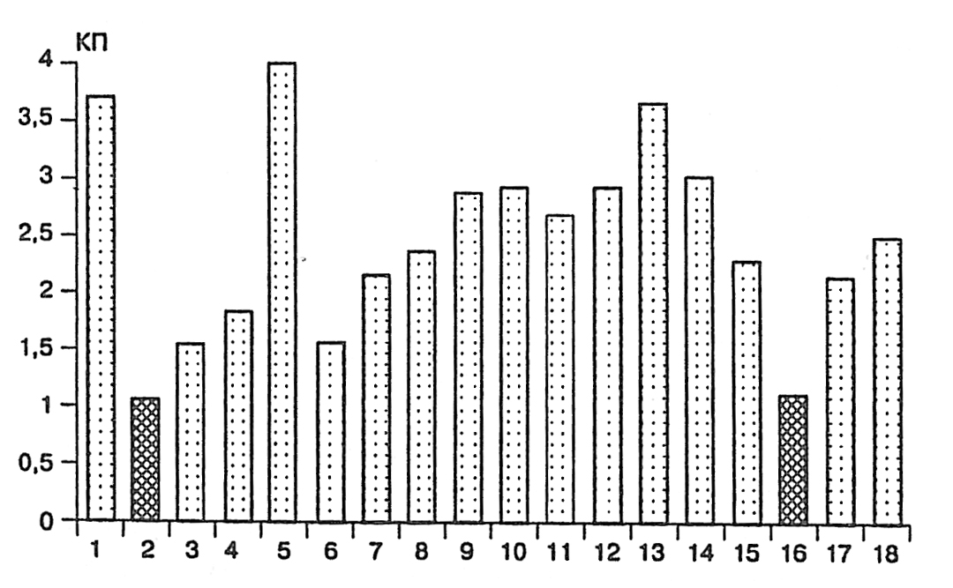
Рис.3. Коэффициенты позитивности сыворотки №1.

Отрицательные сыворотки № 5—8 верно определили 94,4% участников. Лаборатория № 15 получила ложноположительный результат при исследовании сыворотки № 8. Следует обратить внимание на то, что в этой лаборатории неправильно были сосчитаны КП.
Основные причины, приводящие к снижению чувствительности метода ИФА, связаны с несоблюдением инструктивных материалов (см. табл. 5).
Таблица 1
Причины ошибок, снижающих чувствительность метода ИФА

Ошибки, связанные с чувствительностью | Причина | Следствие
Сокращение времени экспозиции с субстратной смесью:  нужно 30 мин; держали 15 мин  Потеря вещества лиофилизированной пробы при небрежном открывании флаконов  Нарушение временного параметра после растворения образца сыворотки для стабилизации раствора (15-20 мин)  Плохое перемешивание раствора  Неточное внесение 10 мкл пробы в лунку:  капли на верхней части стенки;  отсутствие перемешивания пробы с блок-раствором | Несоблюдение инструкции  по применению  То же  “ “ | 2 лаборатории выявили положительные образцы №1 и 2 как сомнительные (КП 1,02-1,08)  КП положительных образцов №3 и 4  соответственно в 4,2 и «.7 раза ниже, чем в референс - лаборатории;  10 лабораторий из 17 определили ВЛК-образец как отрицательный (КП < 1)  Снижение чувствительности  То же

Заключительный этап
Приволжским окружным центром ПБ СПИД и ООО «НПО "Диагностические системы"» был проведен семинар по результатам теоретических тестов и практического задания "Итоги внешней оценки качества диагностики сифилиса". Наряду с теоретическими и практическими недочетами, обсужденными в данной статье, которые подробно рассмотрены в ходе семинара, особо отмечено недостаточное знание нормативной базы:
— 45% участников посчитали действующим приказ Минздравсоцразвития РФ № 45 от 07.02.2000 "О системе мер по повышению качества клинических лабораторных исследований в учреждениях здравоохранения РФ";
— 40% лабораторий не участвовали в ФСВОК;
— 25% лабораторий не проводили внутрилабораторный контроль;
— 10% лабораторий посчитали приказ Минздрава СССР № 1161 02.09.85, утративший силу, как действующий.
В результате реализации программы были достигнуты следующие результаты.
1. Проработана нормативная база, обеспечивающая правильный подход к диагностическим исследованиям и используемым тест-системам.
2. Выявлены источники ошибок при интерпретации результатов "ЛЮИС-ТЕСТА". Отмечена правильная интерпретация результатов ИФА.
3. Отмечены недостатки при работе с инструктивными материалами, нарушения указанных в них параметров при постановке тестов.
4. Проведение ВЛК обнаружило неполную реализацию заявленной чувствительности тест-систем в значительной части лабораторий округа из-за нарушений инструкций по их применению.
5. Выявлено отсутствие навыков проведения статистической обработки данных.
6. Сопоставлены результаты, полученные в различных лабораториях — участниках программы и в референс-лаборатории.

Выводы. 1. Знание нормативной базы проведения диагностических исследований, в частности для сифилиса, требует дополнительной проработки.
2. Руководителям ЛПУ и заведующим лабораториями следует настоятельно рекомендовать обратить внимание на обязательность участия лабораторий в ФСВОК и проведение внутрилабораторного контроля.
3. Большинство участников региональной программы внешней оценки качества диагностики сифилиса готовы к работе методами, определенными
приказом Минздравсоцразвития РФ № 87 взамен КСР.
4. Еще раз следует подчеркнуть необходимость знания основополагающих документов, внимательного их прочтения и своевременной корректировки полученных сведений при внесении изменений в последующей документации. В целом теоретическая и практическая подготовка оставляют перспективы для дальнейшего совершенствования.

Приложение
Вопросы теоретического этапа
I. № 1—3 — общая характеристика выполняемых в лаборатории исследований.
1. Какой приказ Минздравсоцразвития РФ действует в настоящее время на территории России: № 1161 "О совершенствовании серологической диагностики сифилиса" от 02.09.85; № 45 "О системе мер по повышению качества клинических лабораторных исследований в учреждениях здравоохранения РФ" от 07.02.00; № 87 "О совершенствовании серологической диагностики сифилиса" от 26.03.01.
2. Каким образом осуществляется в вашей лаборатории контроль качества: ФСВОК; региональный контроль; ВЛК; иное.
3. Укажите методы, которые применяют для серодиагностики сифилиса в вашей лаборатории: микрореакция преципитации с кардиолипиновым антигеном (МР); иммуноферментный анализ (ИФА); реакция пассивной гемагглютинации (РПГА); реакция связывания комплемента с МР (КСР); реакция иммобилизации бледных трепонем.
II. № 4—14 — вопросы по кардиолипиновому тесту.
4. Какой метод должен быть исключен в качестве отборочных и подтверждающих тестов до 2006 г.: ИФА; РПГА; КСР.
5. Постановка микрореакции осуществляется: с цельной кровью, с плазмой, с сывороткой крови.
6. Причиной ложноположительных реакций при постановке микрореакции может быть: сильный гемолиз, бактериальная контаминация, избыток липидов.
7. Что необходимо сделать перед использованием кардиолипинового реагента: перемешать встряхиванием до получения гомогенной суспензии; необходимое для анализа количество реагента отобрать в чистый флакон; суспензию выдержать 20— 30 мин при температуре 22°С; развести до нужной концентрации; при выпадении кристаллов растворить их нагреванием в термостате или водяной бане до 56°С.
8. Что нужно сделать перед анализом исследуемых образцов: провести контроль кардиолипинового реагента с положительным контрольным образцом и физиологическим раствором; приготовить разведение исследуемых образцов; провести контроль кардиолипинового реагента с положительным контрольным образцом; провести контроль кардиолипинового реагента с физиологическим раствором.
9. При использовании качественной методики постановки микрореакции результаты учитывают: через 1—2 мин, после высыхания сыворотки, после появления хлопьев в контрольной сыворотке крови.
10. Каким требованиям должны соответствовать контрольные и исследуемые сыворотки крови: не должны замораживаться, не допускаются повторные замораживания и оттаивания, перед проведением анализа выдержать 20—30 мин при температуре 22°С.
11. Оптимальный температурный режим при проведении микрореакции: 18—20°С, 20—22°С, 23-28°С.
12. При использовании количественной методики постановки микрореакции титром преципитинов считают: первое разведение плазмы или сыворотки крови, где обнаружен преципитат; максимальное разведение образца, дающее положительную реакцию.
13. Источники ошибок при постановке микрореакции: неправильное взятие крови из пальца (наличие пузырей воздуха в капилляре пипеток); исключение из постановки реакции контрольных сывороток крови; неравномерная концентрация антигена в эмульсии вследствие недостаточного перемешивания ее перед использованием; бактериальное загрязнение эмульсии; нарушение сроков и условий хранения плазмы и сыворотки крови, кардиолипинового реагента; использование при постановке реакций загрязненных пробирок, пипеток, растворов.
14. При получении плазмы в качестве противосвертывающего средства можно использовать: ЭД-ТА, физиологический раствор, гепарин, двухзамещенный цитрат натрия, трехзамещенный цитрат натрия.
III. № 15—22 — вопросы по ИФА.
15. Результаты ИФА регистрируют с измерением оптической плотности (ОП) при длине волны: 492 нм, 450 нм; 620 нм.
16. Повторное исследование для определения титра антител должно осуществляться: с одним и тем же образцом; с образцом от нового забора; в тест-системе другого производителя; в той же тест-системе, в которой исследовалась цельная сыворотка.
17. Что такое коэффициент позитивности: отношение величины ОП исследуемого образца к ОП позитивного контроля; отношение величины ОП исследуемого образца к ОП негативного контроля; отношение величины ОП исследуемого образца к критической ОП.
18. Какие образцы являются сомнительными при постановке ИФА: ОП которых находится в пределах серой зоны; ОП коэффициента позитивности у которых находится в интервале: 0,6—0,8; 0,9-1,1; 1,0-1,5.
19. Для правильного проведения ИФА необходимо: не использовать для работы хилезные, резко гемолизированные и проросшие образцы сывороток крови, добиваясь стандартных условий взятия и хранения образцов; не практиковать двукратное и более частое замораживание—размораживание образцов сыворотки крови; не пользоваться просроченными наборами тест-систем; следить за строгим соблюдением инструкций по применению тест-систем; пользоваться автоматическими пипетками с погрешностью измерения объемов не более 5%, ежемесячно проводя метрологический контроль их работы; строго соблюдать правила эксплуатации оборудования; спектрофотометры должны не реже 1 раза в год проходить метрологический контроль; периодическому контролю подлежат термостаты, рН-метры; в ходе каждой постановки ИФА заполнять протокол исследования; проводить периодический контроль качества лаборантов.
20. Через какое время следует проводить измерение иммуноферментной реакции после добавления стоп-реагента (хромоген ТМБ): немедленно, через 2 мин, через 3—4 мин.
21. Основные показатели иммуноферментной тест-системы, определяемые при входном контроле: точность розлива; относительная влажность сухих ингредиентов, специфичность, чувствительность.
22. Можно ли менять объем и кратность промывочного раствора на этапе промывки планшетов:
да; промыть тест-систему "ИФА-АНТИ-Lues" 10 раз объемом 250 мкл; промыть, заполняя лунки до краев; промыть объемом, указанным в инструкции по применению.

ЛИТЕРАТУРА
1. Зайцева Н. Н. // Вопр. вирусол. — 2005. — № 6. — С. 25—27.
2. Информационный сборник статистических и аналитических материалов. Инфекционная заболеваемость в Российской Федерации в 1999—2000 гг. — М., 2001. — Ч. 2.-С. 173-174.
3. Информационный сборник статистических и аналитических материалов. Инфекционная заболеваемость в Российской Федерации в 2001—2002 гг. — М., 2003. — Ч. 3.- С. 212-213.
4. Информационный сборник статистических и аналитических материалов. Инфекционная заболеваемость в Российской Федерации в 2003—2004 гг. — М., 2005. — Ч. 3.-С. 213-214.
5. Малахов В. Н. Федеральная система внешней оценки качества клинических лабораторных исследований: Качество клинических лабораторных исследований. — М., 2002.-С. 123-162.
6. Покровский В. В., Ладная Н. Н., Соколова Е. В., Буравцова Е. В. Вич-инфекция: Информац. бюл. 2005. — № 27. — С. 17; 33-34.

Опубликовано: Ж. «Клиническая лабораторная диагностика».-2007.- №7.- С.40-48

